STM32 第四天

Systick定时器

1、定时器概念
定时器：是芯片内部用于计数从而得到时长的一种外设。

定时器定时长短与什么有关？？？（定时器定时长短与频率及计数大小有关）
定时器频率换算单位：1GHZ=1000MHZ=1000 000KHZ = 1000 000 000HZ

定时器定时时间：计数个数/f(频率HZ) 或者 (1/f(频率))*计数的个数
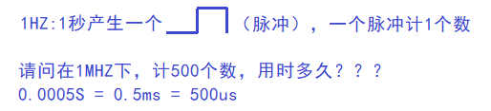
500/1MHZ = 500/1000 000 = 0.0005S

在21MHZ下，计42个数，用时多长？？ 2us
在84MHZ下，10us可以计多少个数？？
x/84000000 = 0.00001s x = 840

1s = 1000ms = 1000 0000us

2、Systick定时器
Systick定时器，是一个简单的定时器，对于CM3,CM4内核芯片，都有Systick定时器。常用来做延时，或者实时系统的心跳时钟。这样可以节省MCU资源，不用浪费一个定时器。比如uCOS/FreeRTOS中，分时复用，需要一个最小的时间戳，一般在STM32+FreeRTOS系统中，都采用Systick做FreeRTOS心跳时钟。

Systick定时器就是系统滴答定时器，一个24 位的倒计数定时器，计到0 时，将从RELOAD 寄存器中自动重装载定时初值。只要不把它在SysTick 控制及状态寄存器中的使能位清除，就永不停息，即使在睡眠模式下也能工作。

一共4个Systick寄存器
CTRL SysTick 控制和状态寄存器
LOAD SysTick 自动重装载值寄存器
VAL SysTick 当前值寄存器
CALIB SysTick 校准值寄存器

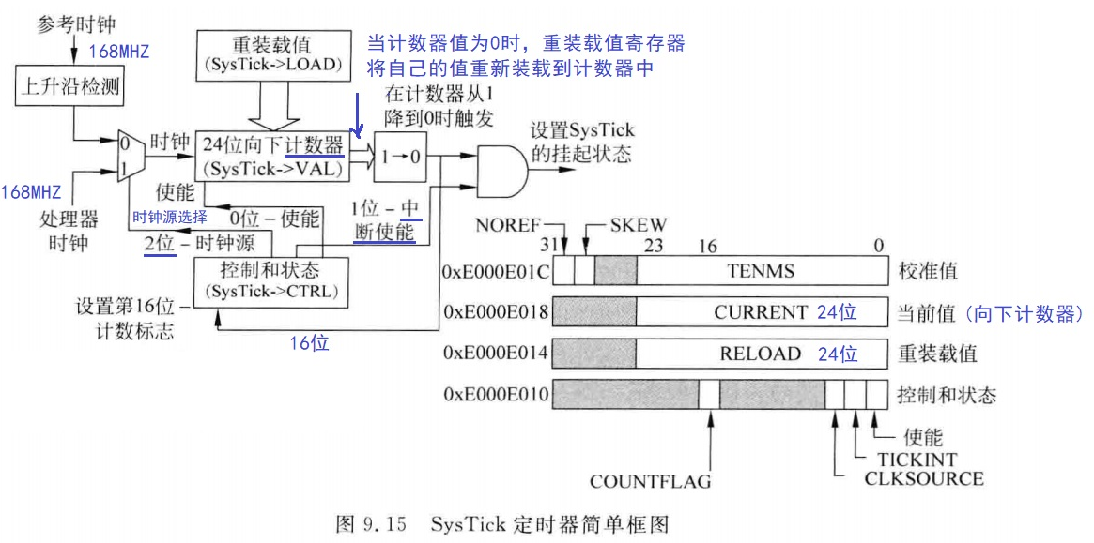
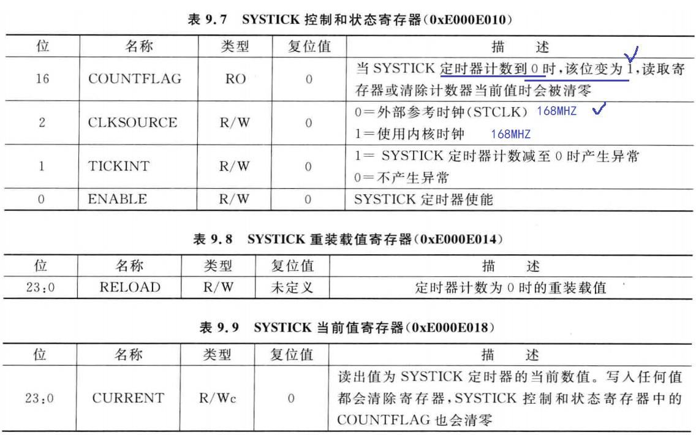

STM32通用定时器

1、定时器分类及时钟频率

STM32定时器分类：高级定时器、通用定时器、基本定时器

高级定时器：TIM1 TIM8
通用定时器: TIM2 TIM3 TIM4 TIM5 TIM9 TIM10 TIM11 TIM12 TIM13 TIM14
基本定时器：TIM6 TIM7

挂在APB1下的定时器：TIM2 TIM3 TIM4 TIM5 TIM6 TIM7 TIM12 TIM13 TIM14
挂在APB2下的定时器：TIM1 TIM8 TIM9 TIM10 TIM11

16位定时器：TIM1 TIM3 TIM4 TIM6 TIM7 TIM8 TIM9 TIM10 TIM11 TIM12 TIM13 TIM14
32位定时器：TIM2 TIM5

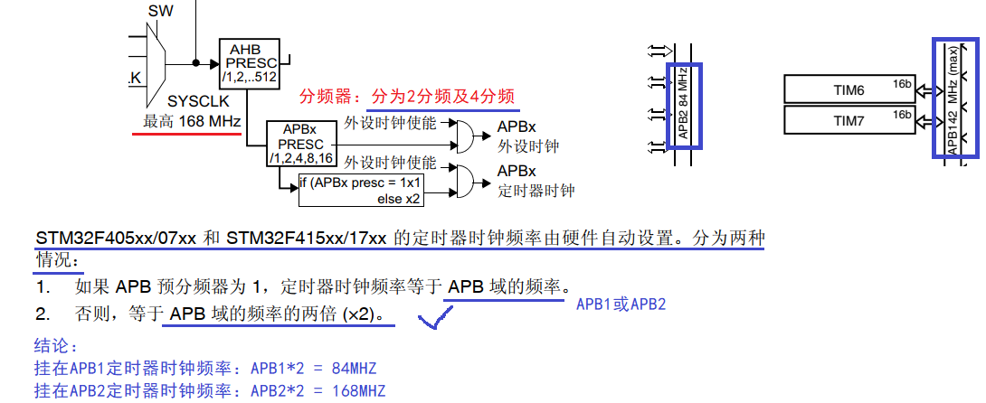

挂在APB1下的定时器时钟频率：42MHZ X 2 = 84MHZ
挂在APB2下的定时器时钟频率：84MHZ X 2 = 168MHZ

2、通用定时器的计数模式
通用定时器可以向上计数、向下计数、向上向下双向计数模式。
①向上计数模式：计数器从0计数到自动加载值(TIMx_ARR)，然后重新从0开始计数并且产生一个计数器溢出事件。
②向下计数模式：计数器从自动装入的值(TIMx_ARR)开始向下计数到0，然后从自动装入的值重新开始，并产生一个计数器向下溢出事件。
③中央对齐模式（向上/向下计数）：计数器从0开始计数到自动装入的值-1，产生一个计数器溢出事件，然后向下计数到1并且产生一个计数器溢出事件；然后再从0开始重新计数。
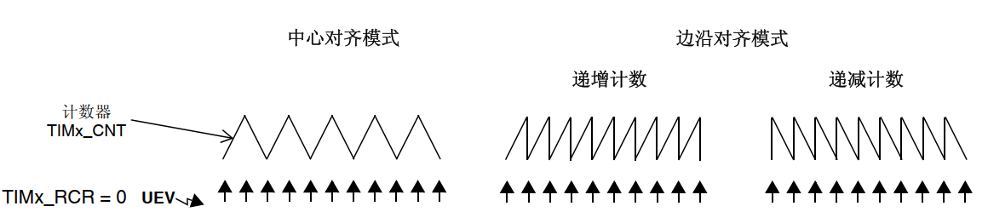

3、定时器框架分析
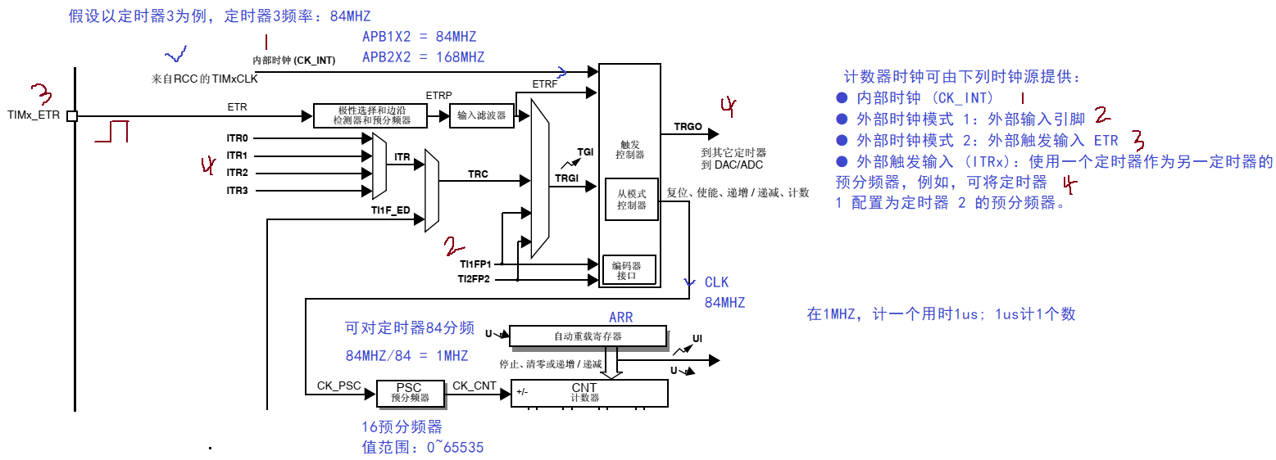

4、通用定时器3配置流程
通用定时器需要添加的库函数文件：stm32f4xx_tim.c

1、能定时器时钟。
RCC_APB1PeriphClockCmd();
2、初始化定时器，配置ARR,PSC。
TIM_TimeBaseInit();
3、启定时器中断，配置NVIC。
NVIC_Init();
4、设置 TIM3_DIER 允许更新中断
TIM_ITConfig();
5、使能定时器。
TIM_Cmd();
6、编写中断服务函数。
TIMx_IRQHandler();

三、函数说明
/**
* @brief Configures the SysTick clock source.
* @param SysTick_CLKSource: specifies the SysTick clock source.
* This parameter can be one of the following values:
* @arg SysTick_CLKSource_HCLK_Div8: AHB clock divided by 8 selected as SysTick clock source.
* @arg SysTick_CLKSource_HCLK: AHB clock selected as SysTick clock source.
* @retval None
*/
void SysTick_CLKSourceConfig(uint32_t SysTick_CLKSource)
函数说明：SysTick时钟源配置
返回值：无
uint32_t SysTick_CLKSource：时钟源
SysTick_CLKSource_HCLK_Div8: HCLK/8 = 21MHZ
SysTick_CLKSource_HCLK: HCLK = 168MHZ

void TIM_TimeBaseInit(TIM_TypeDef* TIMx, TIM_TimeBaseInitTypeDef* TIM_TimeBaseInitStruct)；
函数功能：定时器初始化
返回值：无
TIM_TypeDef* TIMx：选择定时器
TIM_TimeBaseInitTypeDef* TIM_TimeBaseInitStruct：定时器结构体

typedef struct
{
uint16_t TIM_Prescaler;
uint16_t TIM_CounterMode;
uint16_t TIM_Period;
uint16_t TIM_ClockDivision;
} TIM_TimeBaseInitTypeDef;

1. 第一个参数 TIM_Prescaler 是用来设置分频系数。
2. 第二个参数 TIM_CounterMode 是用来设置计数方式，上面讲解过，可以设置为向上计数，向下计数方式还有中央对齐计数方式，比较常用的是向上计数模式TIM_CounterMode_Up 和向
下计数模式 TIM_CounterMode_Down。
3. 第三个参数是设置自动重载计数周期值，这在前面也已经讲解过。
4. 第四个参数是用来设置时钟分频因子

void TIM_ITConfig(TIM_TypeDef* TIMx, uint16_t TIM_IT, FunctionalState NewState)
函数说明：定时器的中断配置
返回值：无
TIM_TypeDef* TIMx：选择哪个定时器
uint16_t TIM_IT：中断方式
TIM_IT_Update （更新中断）
TIM_IT_CC1
TIM_IT_CC2
TIM_IT_CC3
TIM_IT_CC4
TIM_IT_COM
TIM_IT_Trigger
TIM_IT_Break
FunctionalState NewState：是否使能

void TIM_Cmd(TIM_TypeDef* TIMx, FunctionalState NewState)
函数说明：定时器使能
返回值：无
TIM_TypeDef* TIMx：选择哪个定时器

FunctionalState NewState：是否使能

ITStatus TIM_GetITStatus(TIM_TypeDef* TIMx, uint16_t TIM_IT)
函数功能：获取定时器中断标志位
返回值：SET或RESET
TIM_TypeDef* TIMx：选择定时器
uint16_t TIM_IT:中断事件
* @arg TIM_IT_Update: TIM update Interrupt source(更新标志位)
* @arg TIM_IT_CC1: TIM Capture Compare 1 Interrupt source
* @arg TIM_IT_CC2: TIM Capture Compare 2 Interrupt source
* @arg TIM_IT_CC3: TIM Capture Compare 3 Interrupt source
* @arg TIM_IT_CC4: TIM Capture Compare 4 Interrupt source
* @arg TIM_IT_COM: TIM Commutation Interrupt source
* @arg TIM_IT_Trigger: TIM Trigger Interrupt source
* @arg TIM_IT_Break: TIM Break Interrupt source

void TIM_ClearITPendingBit(TIM_TypeDef* TIMx, uint16_t TIM_IT)
函数功能：清空定时器中断标志位
返回值：无
TIM_TypeDef* TIMx：选择定时器
uint16_t TIM_IT:中断事件
* @arg TIM_IT_Update: TIM update Interrupt source
* @arg TIM_IT_CC1: TIM Capture Compare 1 Interrupt source
* @arg TIM_IT_CC2: TIM Capture Compare 2 Interrupt source
* @arg TIM_IT_CC3: TIM Capture Compare 3 Interrupt source
* @arg TIM_IT_CC4: TIM Capture Compare 4 Interrupt source
* @arg TIM_IT_COM: TIM Commutation Interrupt source
* @arg TIM_IT_Trigger: TIM Trigger Interrupt source
* @arg TIM_IT_Break: TIM Break Interrupt source

四、定时器应用
智能公交一体机，定时器每隔固定时间向服务器发送自己的定位
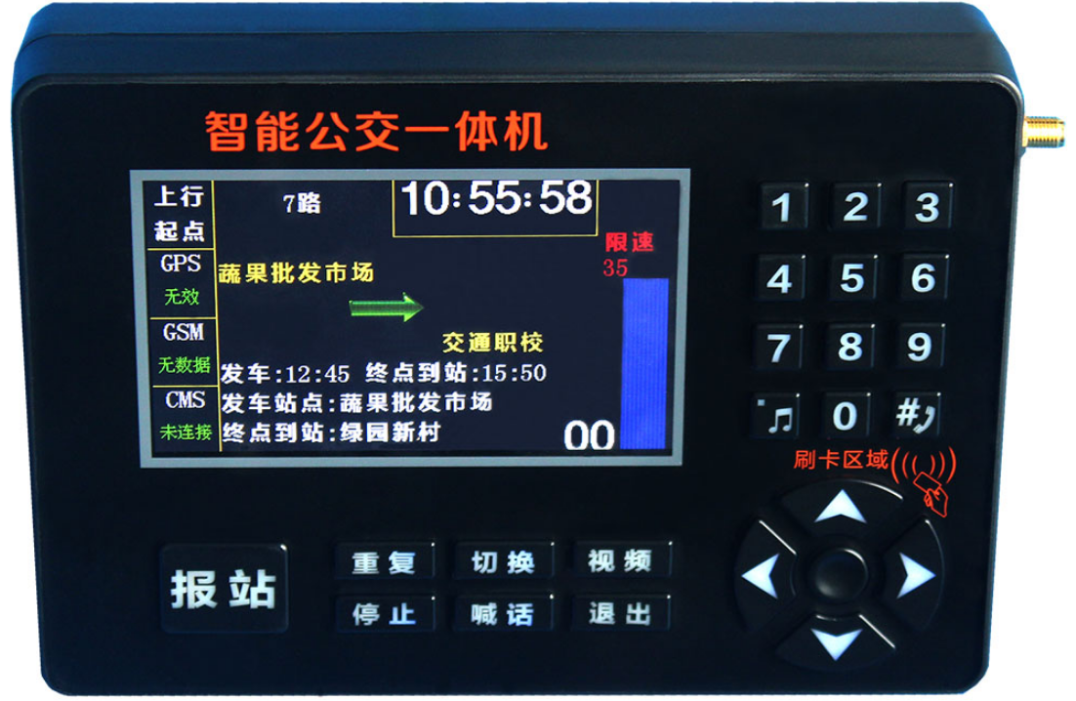
交通红绿灯定时1S将数字进行倒数
